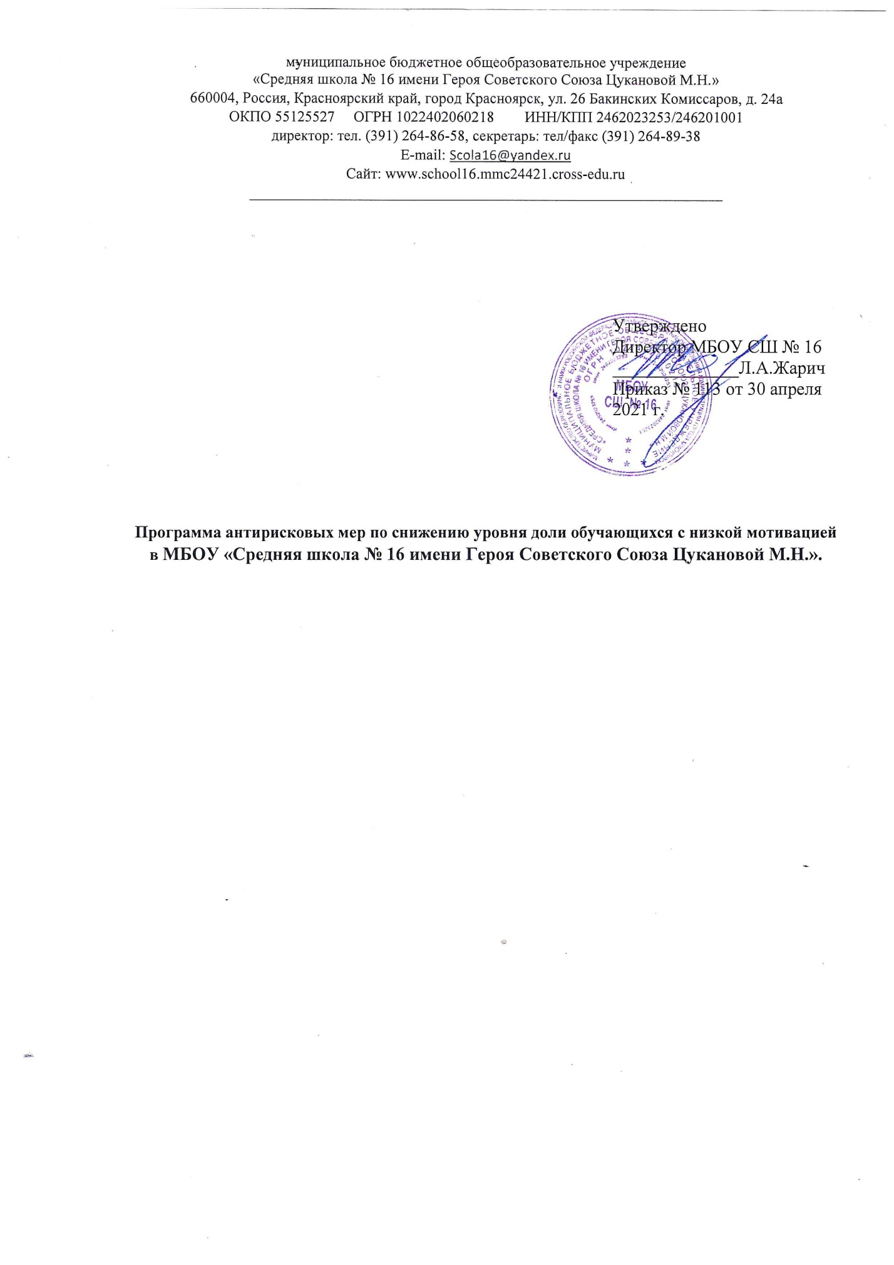

1.Наименование программы: Программа антирисковых мер по снижению уровня доли обучающихся с низкой мотивацией МБОУ СШ № 16
2.Цель: повышение доли обучающихся 7-8 классов с высокой мотивацией к обучению на 10% к концу 2020-2021 учебного года средствами внеурочной деятельности.
Задачи:
- Провести диагностику уровня учебной мотивации у обучающихся 7-8 классов,
выявить ведущие учебные мотивы.
- Провести аудит программ курсов внеурочной деятельности; оценить охват
обучающихся 7-8 классов внеурочной деятельностью по направлениям.
- Провести анкетирование обучающихся 7-8 классов и их родителей (законных
представителей) с целью выявления предпочтений в части курсов внеурочной
деятельности.
- Скорректировать/разработать программы курсов внеурочной деятельности
для обучающихся 7-8 классов в соответствии с выявленными предпочтениями.
3.Целевые показатели:
1)Позитивная динамика количества обучающихся – участников олимпиад различных уровней.
2) Увеличение количества победителей и призеров в предметных олимпиадах и конкурсах.
3) Позитивная динамика уровня качества обучения.
4)Позитивная динамика количества обучающихся, участвующих в исследовательской и проектной деятельности.
5) Позитивная динамика количества учащихся, принимающих участие в творческих конкурсах.
4.Методы сбора и обработки информации:
- Теоретические (анализ документов, продуктов творческой деятельности);
- Социологические (беседы, анкетирование, тестирование, рейтинг, независимые характеристики (экспертная оценка));
- Эмпирические (наблюдение, самонаблюдение, эксперимент, изучение педагогического опыта, контрольные работы);
- Методы математический статистики (статистические методы: регистрация, ранжирование, шкалирование; графические схемы: граф-схемы, графики, сетевое планирование; математические методы: подсчёт коэффициентов, заполнение таблиц).
5.Сроки реализации программы: январь-декабрь 2021 года.
6.Меры/мероприятия по достижению цели и задач:
- внедрение рейтинговой системы в среднем звене, обучающихся во вторую смену;
- внедрение поощрительной системы;
- прохождение курсов повышения квалификации педагогическими работниками;
- внедрение новых технологий и форм уроков в процесс обучения.
7.Ожидаемые конечные результаты:
- снижение доли обучающихся с низким уровнем учебной мотивации;
- повышение доли педагогов, повысивших уровень квалификации по обучению новым технологиям;
- повышение доли учащихся, принимающих участие в интеллектуальных конкурсах, олимпиадах.
8.Исполнители: администрация, учителя-предметники, учителя начальной школы.
9. Дорожная карта реализации программы антирисковых мер.

Повышение учебной мотивации | Выявить учащихся с низкой учебной мотивацией. | Проведение диагностики актуального уровня учебной мотивации обучающихся. | Сентябрь 2021 | База данных учащихся с низкой учебной мотивацией | Педагог-психолог, классные руководители | Обучающиеся
 | Разработать систему поощрения обучающихся | - Разработка и внедрение поощрительной системы.  - Организация и проведение уроков с использованием поощрительной системы. | Сентябрь 2021 | Функционирующая система поощрений | Классные руководители  Учителя-предметники | Обучающиеся  Обучающиеся
 | Внедрить новые технологии и формы уроков. | - Прохождение курсов повышения квалификации педагогическими работниками по новым технология и формам обучения.  - Посещение уроков администрацией школы, взаимопосещение уроков учителями- предметниками. | Сентябрь-декабрь 2021 | Проведение уроков в соответствии с ФГОС | Администрация  Администрация | Учителя-предметники  Учителя-предметники
 | Внедрить рейтинговую систему в классе. | Разработка и использование рейтинговой системы. | Сентябрь-декабрь 2021 | Рабочая рейтинговая система | Классные руководители | Обучающиеся

